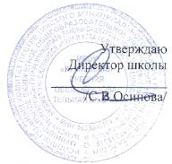
План- схема безопасного маршрута движения детей
МБОУ «Кулаевская СОШ» Пестречинского муниципального района РТ
